Чувство Родины начинается у ребенка  с отношения к семье, к самым близким  людям - к матери, отцу, бабушке, дедушке.  Это корни, связывающие его с родным  домом и ближайшим окружением. Чувство  Родины начинается с восхищения тем, что  видит перед собой малыш, чему он изумляется  и что вызывает отклик в его душе... И хотя  многие впечатления еще не осознаны им глубоко,  но пропущенные через детское восприятие,  они играют огромную роль в становлении личности  патриота.  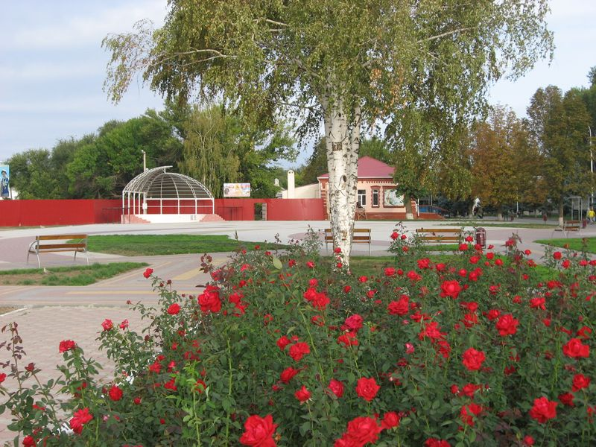  Уважаемые родители!  Хочется познакомить Вас с тем как педагоги ДОУ знакомят детей с историей нашей станицы.  ЦЕЛЬ:  Расширение знаний детей о родной станице  ЗАДАЧИ:  - Создать условия для развития у детей обобщенного представления о родной станице  - Развивать познавательный интерес у детей через развитии интеллектуальной инициативы.  - Воспитывать патриотическое чувство к своей малой Родине.  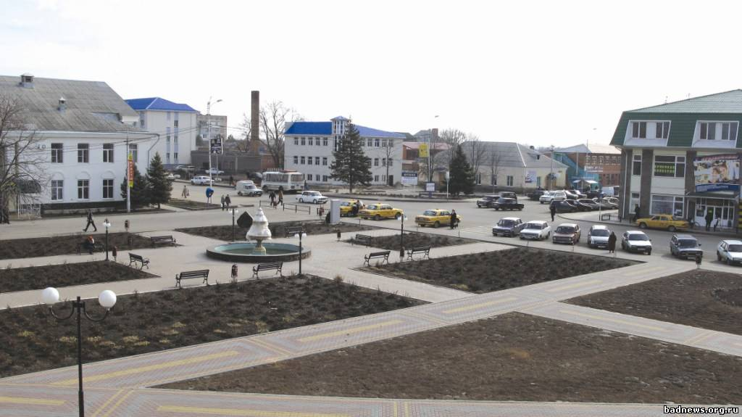   | У каждого из нас при слове «Родина» перед мысленным взором возникает вполне конкретный образ: родной дом, городская или сельская улица, что помнит наши детские и школьные годы, завод, стройка или ферма, откуда началась трудовая биография; родные просторы, по которым столько хожено-перехожено… Многолик и многоцветен этот образ, выхваченный, как правило, из нашего детства…  (В.Степаненко)  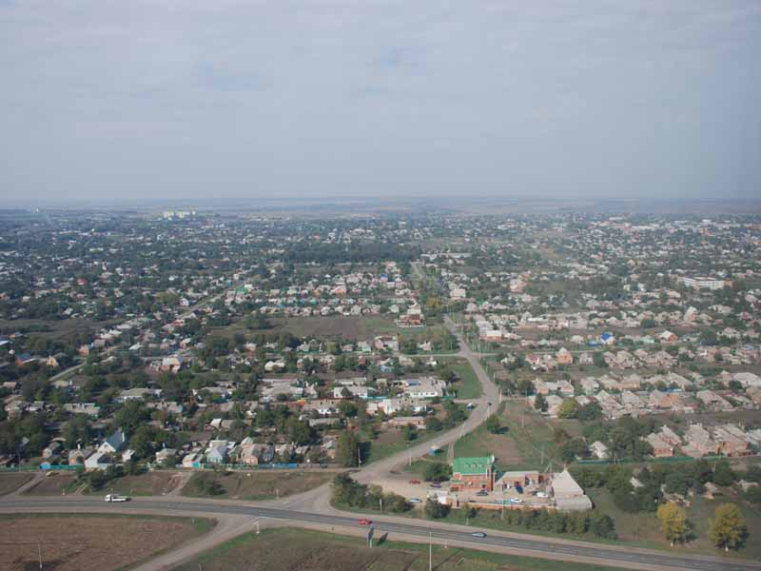  Метод трех вопросов  Что мы знаем?  Наша Родина - где мы живем или где мы родились.  Малая Родина - это там, где живут родные и близкие люди.  Родина-это почти семья, а малая Родина-это маленькая семья.  Родина-это земля…  Что хотим узнать?  Что такое Родина?  Почему место, где мы живем, называется Родиной?  Мой дом, мой детский сад, моя станица.  Мой край.  Родина – какая она?  Как найти ответ?  Спросить родителей?  Прочитать книги и журнал.  Посмотреть видео и телевизор.  Сходить на экскурсию.  Посмотреть в интернете. | МОЯ МАЛАЯ  РОДИНА - станица Кущевская  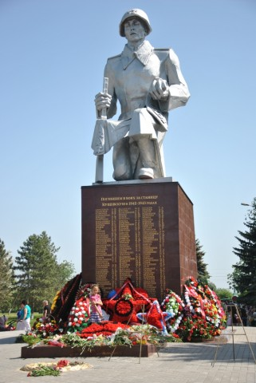  Муниципальное бюджетное дошкольное  образовательное учреждение  детский сад  общеразвивающего вида № 6  Воспитатели: Ткаченко Э. И.  Бухарева Л. Н.  В ходе знакомства с малой Родиной с детьми проводятся беседы, чтение художественной литературы, рассматривание фотографий, открыток. Дети рисуют, создают коллективные и индивидуальные работы о Родине, конструируют из бумаги, коробок, строительного материала. Используются атрибуты для сюжетно-ролевых игр. Дети обыгрывают сюжеты: «Семья»; «Больница»; «Экскурсия по станице»; «Правила дорожного движения». Для самостоятельных и совместных игр детям предлагаются дидактические и настольные игры  